# **Návod pro vyplnění žádosti o poskytnutí dotace  Dotační program na podporu audiovizuální tvorby**

## **Podání žádosti se skládá ze 4 kroků v tomto pořadí:**

1. Přihlášení do Portálu občana Jihočeského kraje ( přihlášení prostřednictvím datových schránek nebo prostřednictvím Identity občana případně registrace k portálu občana).
2. Vyplnění a odeslání registračního formuláře Podpory audiovizuální tvorby a jejího odeslání.
3. Následně po předepsané době vyplnění formuláře žádosti o dotaci s vložením předepsaných příloh.
4. Odeslání formuláře žádosti o dotaci v rámci podpory audiovizuální tvorby s kvalifikovaným elektronickým podpisem uznávaných certifikačních autorit

Stiskem tlačítka  na portálu občana Jihočeského kraje

## **Přihlášení prostřednictvím datových schránek – preferovaná možnost bez nutnosti registrace**

Po volbě přihlášení do systému prostřednictvím datových schránek a přihlášení uživatelem a heslem

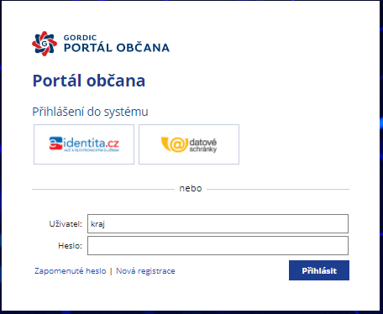 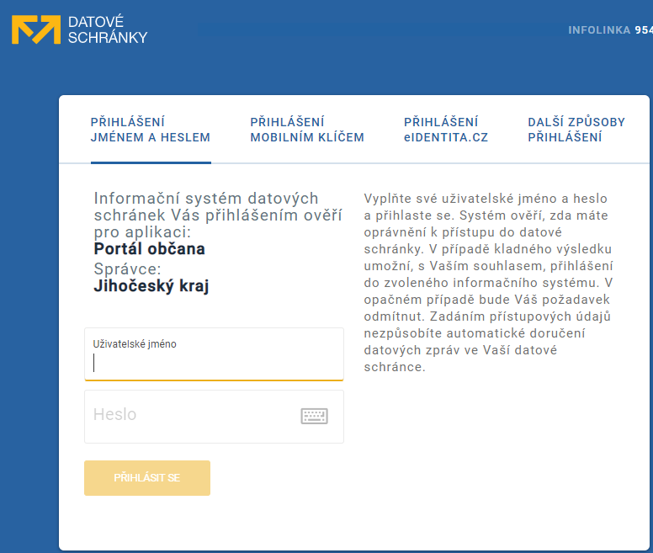

a po dialogu odsouhlasení předání informací o uživateli DS

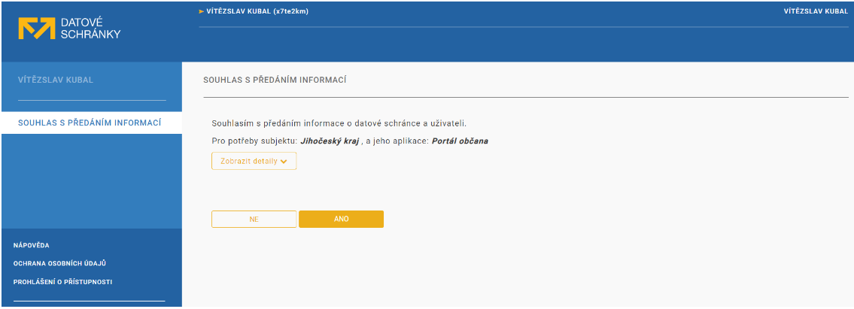

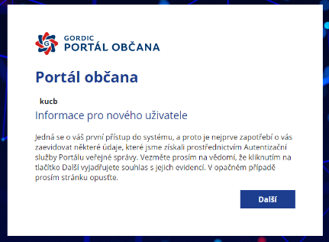

se dostanete na úvodní obrazovku portálu pro vyplňování žádostí.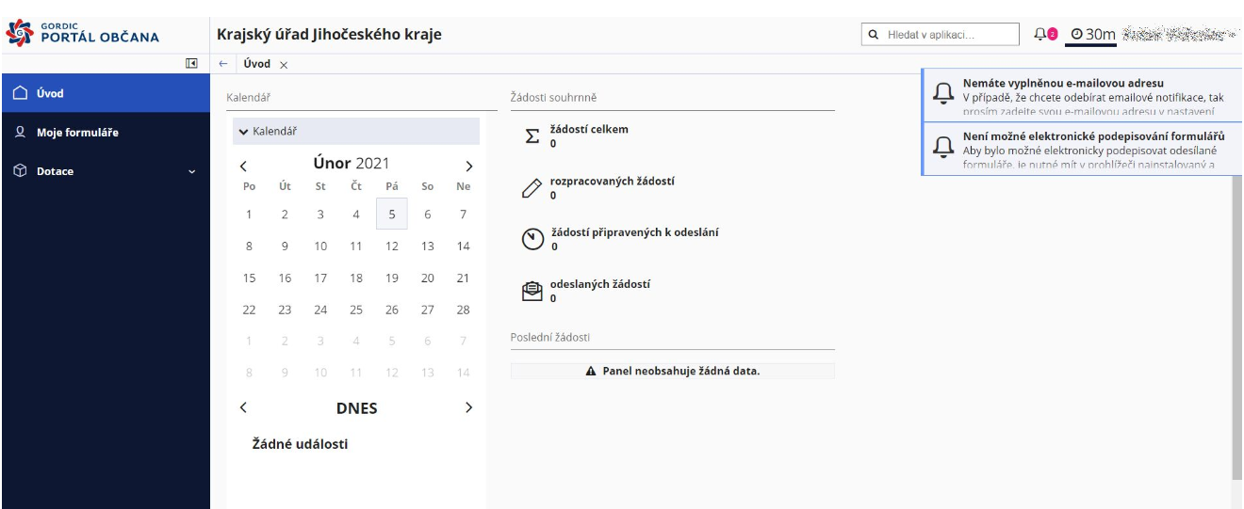

## **Registrace žadatele k portálu občana Jihočeského kraje**

Nová registrace

Na zobrazeném formuláři registrací vyplníte pravdivé údaje a v pravém dolním rohu klikněte na tlačítko „**Registrovat“**.   
Věnujte správnému zadání informací patřičnou pozornost. **Pole označená modrým pruhem jsou povinná**.  
Jako přihlašovací jméno můžete ponechat svůj e-mail nebo zvolit jiné uživatelské jméno.

Vzhled registračního formuláře se mění v závislosti na typu subjektu (právnická osoba, fyzická osoba, fyzická osoba OSVČ). V případě právnické osoby, je možné po vyplnění čísla IČ dotáhnout údaje z rejstříku ARES.

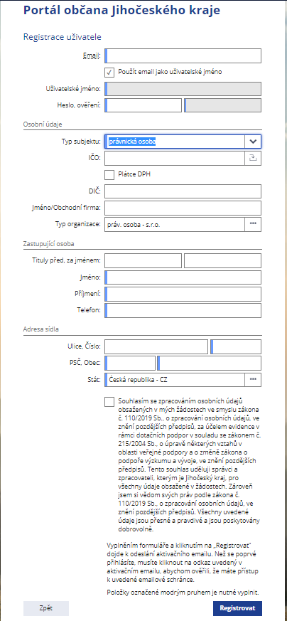

Na závěr registrace je třeba si přečíst podmínky registrace a následně zakliknout seznámení a tím i souhlas s podmínkami.

Po úspěšné registraci obdrží žadatel aktivační e-mail na e-mailovou adresu uvedenou v registračním formuláři.

Kliknutím na odkaz se aktivuje účet, a tím je registrace uživatele úspěšně dokončena. Současně budete přesměrováni na úvodní obrazovku portálu, kde se můžete přihlásit do Vašeho účtu.

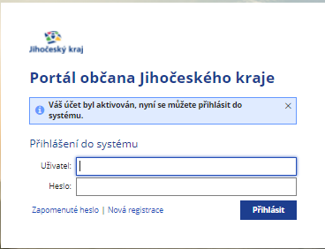

Po zadání uživatele a hesla se dostanete na úvodní obrazovku portálu žádostí.

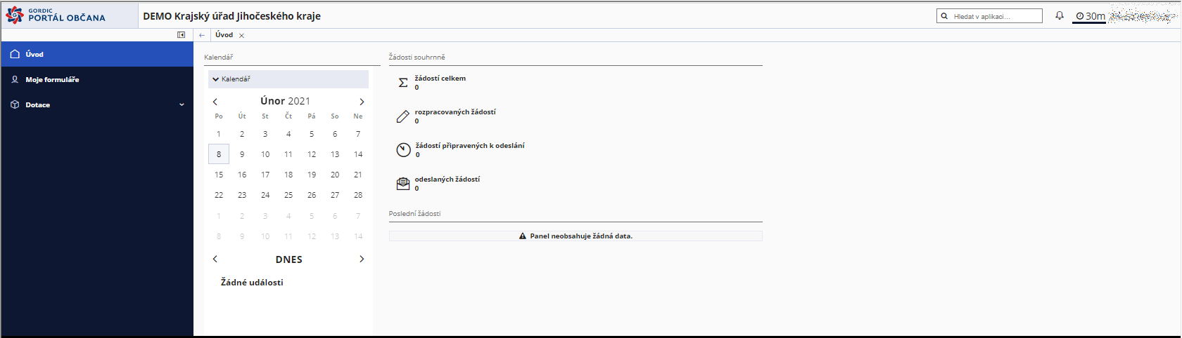

Pokud bude následně zjištěna chyba v registraci, lze při přihlášení do aplikace chybné údaje v položce „**osobní údaje“** opravit (naleznete je v pravém horním rohu při kliknutí na Váš e-mail/uživatelské jméno). Zkontrolujte si pro jistotu údaje před odesláním žádosti, neboť odeslaná žádost již nejde měnit.

## **Vyplnění registračního formuláře**

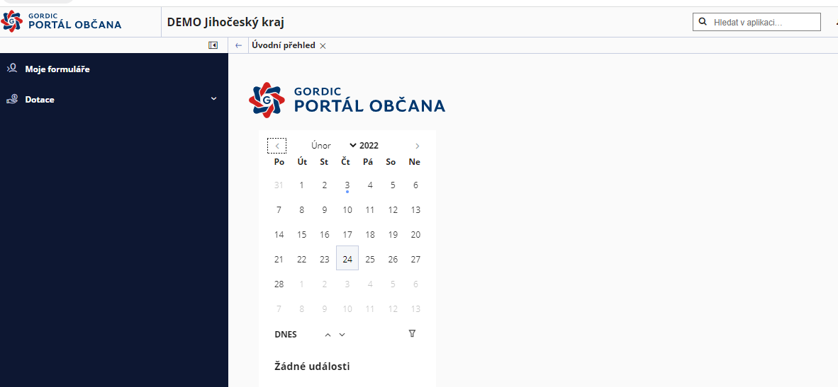

V sekci **„Moje formuláře“** naleznete Vaše rozpracované, případně již odeslané formuláře.

V sekci **„Dotace“** je pak ve složce **„Individuální dotace z rozpočtu kraje“** přímo je individuální dotace odboru kultury OKPP – film, kde od 1.3.2022 je připraven k vyplnění jednoduchý registrační formulář.

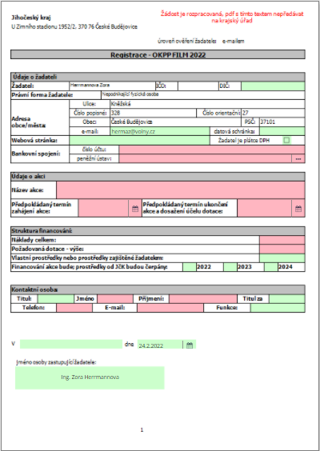

Po vyplnění (částečném čí úplném) je potřeba žádost:

„**Uložit“**, k vyplňování žádostí je možné se následně vracet v sekci „**Moje žádosti“**, před odesláním je potřeba žádost **„Zkontrolovat“,** v případě zjištění chyb nepůjde formulář odeslat. **Odeslat** registrační formulář bude umožněno jak bez podpisu, tak i s podpisem.



## Při ukládání je možné žádost „lidsky“ pojmenovat.

## **Vyplnění žádosti o dotaci s vložením požadovaných příloh**

Po 1.6.2022 bude k dispozici i formulář žádosti o dotaci, který se bude moci odesílat od 1.7.2022

Pokliknutí na **„Vyplnit“** zahájíte vyplňování samotné žádosti o dotaci.

Formulář má v sobě i některé povinné přílohy. Povinné položky jsou zabarveny červeně. Pokud svítí červeně i po vyplnění, znamená to, že je ve formuláři chyba a následně nepůjde odeslat.

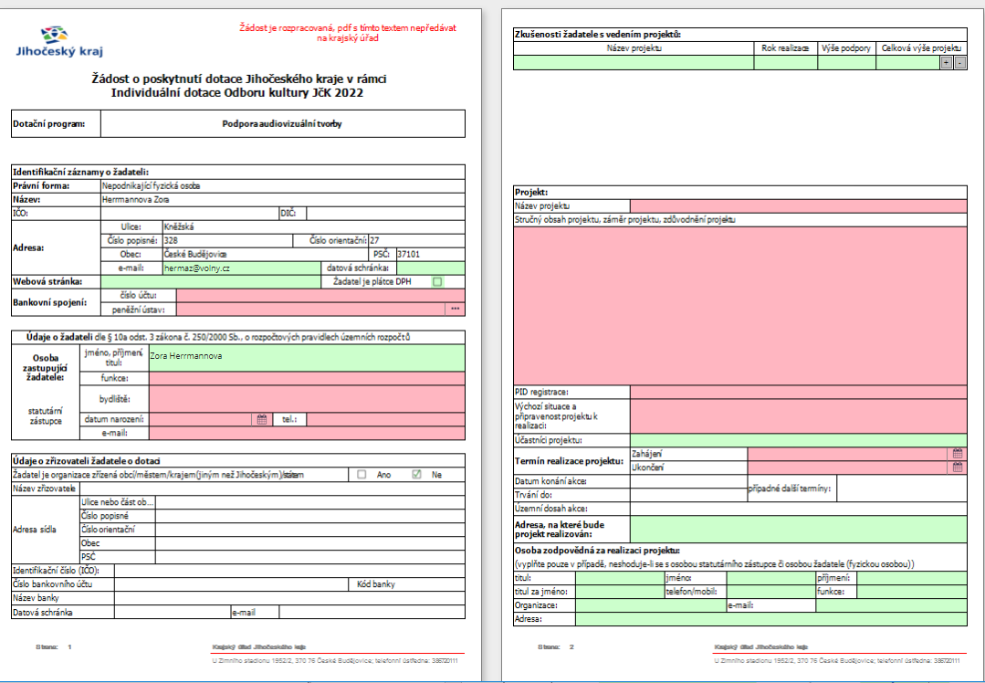

Tipy:   
**Bankovní účet:** Pokud má Vaše bankovní číslo předčíslí, tak ho od čísla účtu oddělte pomlčkou. Mezery a nulové předčíslí neuvádějte.  
**Datum narození:** Lze napsat bez teček, doplní se. Například 01012020 = 01.01.2020, nebo v dialogu pomohou šipky, které se po přejetí myší na rok objeví vedle roku.

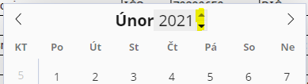

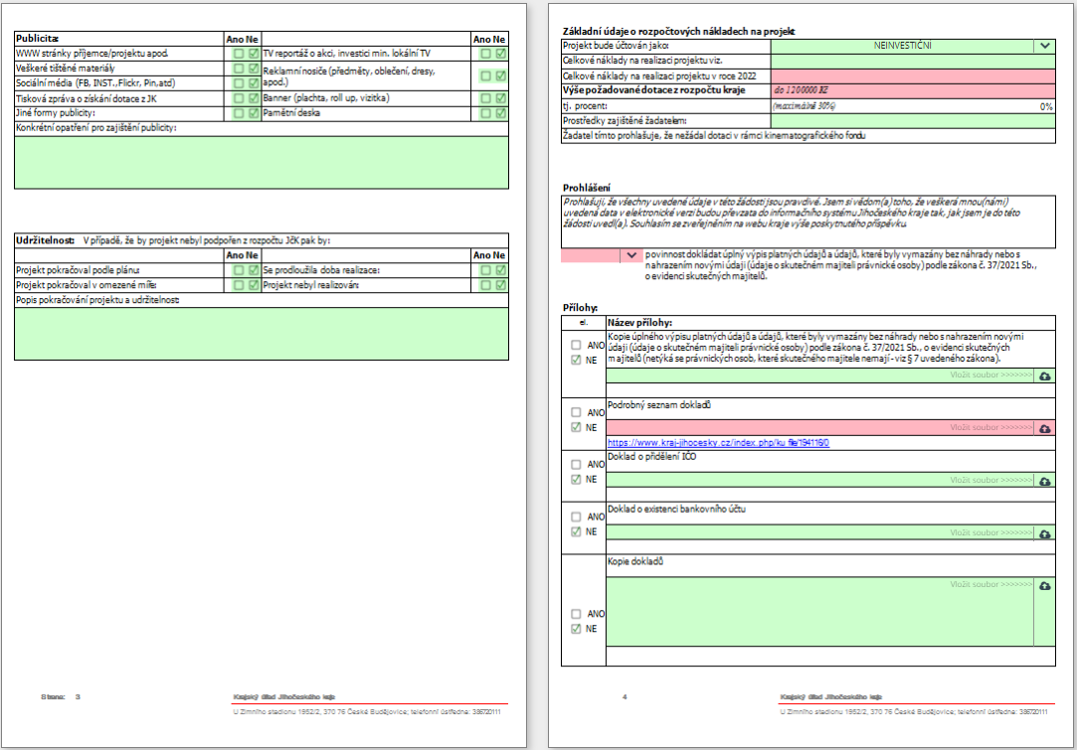

Tipy:  
**Přílohy žádosti:** Vkládají se přes ikonku „obláčku“.

**Toto je základní část formuláře, následují čestná prohlášení:**

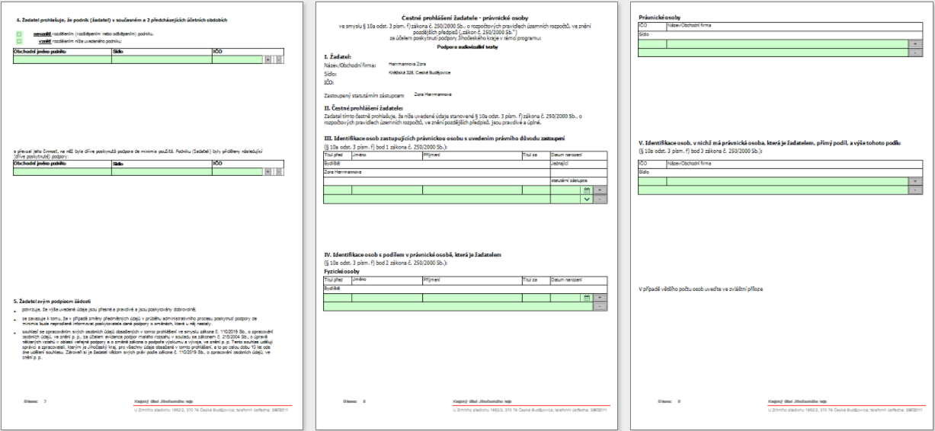

Po vyplnění (částečném čí úplném) je potřeba žádost:

„**Uložit“**, k vyplňování žádostí je možné se následně vracet v sekci „**Moje žádosti“**, před odesláním je potřeba žádost **„Zkontrolovat“,** v případě zjištění chyb nepůjde formulář odeslat.

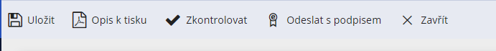

## Při ukládání je možné žádost „lidsky“ pojmenovat.

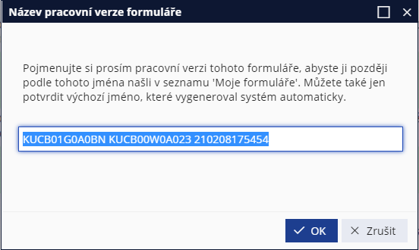

## **Odeslání s kvalifikovaným elektronickým podpisem uznávaných autorit**

**Instalace doplňku pro podepisování**

Před prvním odesláním je potřeba nainstalovat doplněk na podepisování:   
postup příklad obrazovek z prohlížeče GOOGLE CHROME.

Při prvním **odeslání s podpisem** Vám systém nabídne instalaci doplňku.

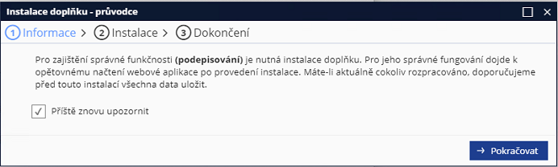

Následuje stažení instalačního balíčku Setup.msi, který je možné nainstalovat i pod neprivilegovaným účtem.

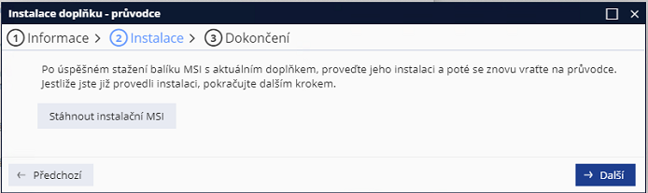



Spuštěním tohoto balíčku projdete krátkým dialogem, kdy je na závěr třeba následně povolit nainstalované rozšíření pro daný prohlížeč.

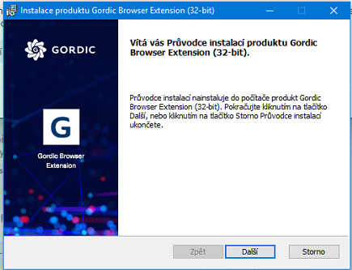 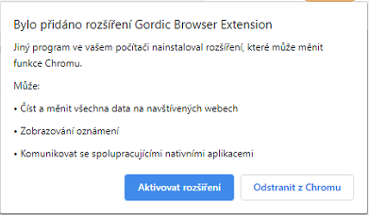

Na závěr je možné spustit test rozšíření.

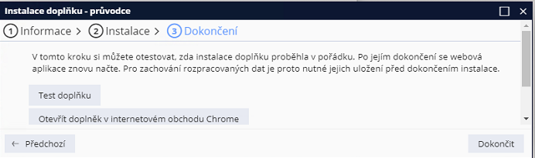

Po úspěšné instalaci se aplikace restartuje a po opětovném přihlášení je možno žádost odeslat.

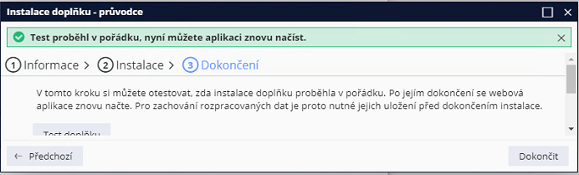

**Samotné odeslání formuláře**

V případě, že je doplněk již nainstalován zobrazí se dialog, zda jste si jisti, že žádost chcete opravdu odeslat, protože takto odeslaná žádost se již nedá nijak upravovat ani opravovat.

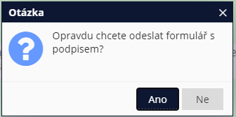

Po kladné odpovědi, se chvíli žádost zpracovává.

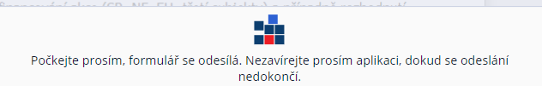

Následně je třeba vybrat z certifikátů, které máte na Vašem PC přístupné, správný certifikát k podpisu (kvalifikovaný, vydaný uznávanou certifikační autoritou).

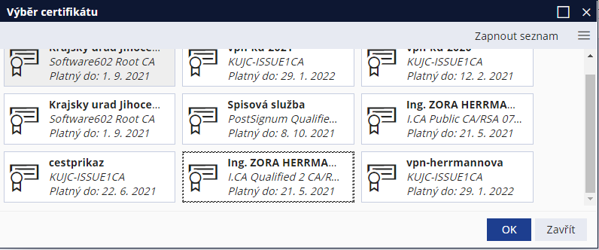

Po zadání PINu bude formulář odeslán.

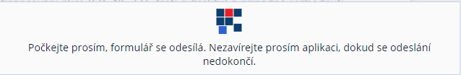 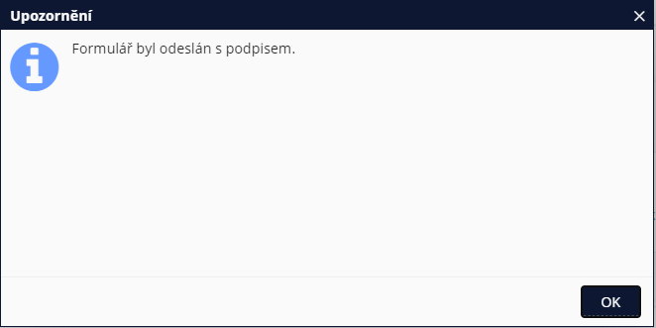

V tuto chvíli je vše hotovo.

Formulář naleznete v sekci „**Moje formuláře“**, na první stránce se objeví namísto textu „*Žádost je rozpracovaná, pdf s tímto textem nepředávat na krajský úřad“* identifikátor (čárový kód) podání této žádosti.

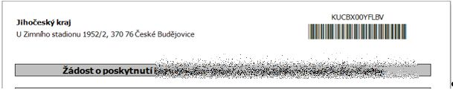

Do e-mailu Vám přijde informace o přijetí žádosti.

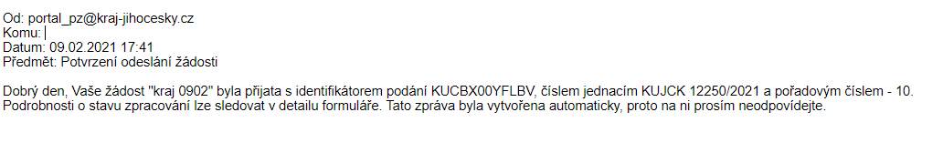

Žádost už není potřeba nijak doručovat na Jihočeský kraj a o stavu jejího zpracování se dozvíte v „**Detailu“**.

V případě jakýchkoli technických problémů s vyplněním a odesláním žádosti se obraťte na Zoru Herrmannovou, tel: 386 720 504, e-mail: [herrmannova@kraj-jihocesky.cz](mailto:herrmannova@kraj-jihocesky.cz)

V případě věcných dotazů se obraťte na Alenu Janků, tel.: 386 720 882, e-mail: [janku@kraj-jihocesky.cz](mailto:janku@kraj-jihocesky.cz).